Technaxx ® * Návod k obsluze

Transformátor napětí do vozidla
s 2 USB porty TE13

Nepoužívejte elektrické spotřebiče, které vyžadují větší konstantní příkon než maximálně 200W !
Tento přístroj je určen pouze pro osobní automobily !

Prohlášení o shodě pro tento výrobek je k dispozici na: www.technaxx.de/ (v liště “Konformitätserklärung” dole). Před prvním použitím zařízení si pečlivě přečtěte návod k obsluze prosím. Číslo servisního telefonu technické podpory: 01805 012643 (14 centů/min z pevné linky v Německu a 42 centů/min z mobilních sítí).
Email zdarma: support@technaxx.de

Vlastnosti
● Nabíjení různých elektrických zařízení ve vašem vozidla
● 5V/2.1A USB port & 5V/1A USB port
● Konektor Schuku (AC výstup) s osvětleným vypínačem napájení
● Převádí 12V DC napětí baterie na běžné 230V AC napětí (domácí) elektrické sítě za účelem provozování různé elektroniky: tablety, smartphony, notebooky, hrací konzoly, malé TV, DVD/MP3 přehrávače, kempink příslušenství, GPS jednotky a mnoho dalšího
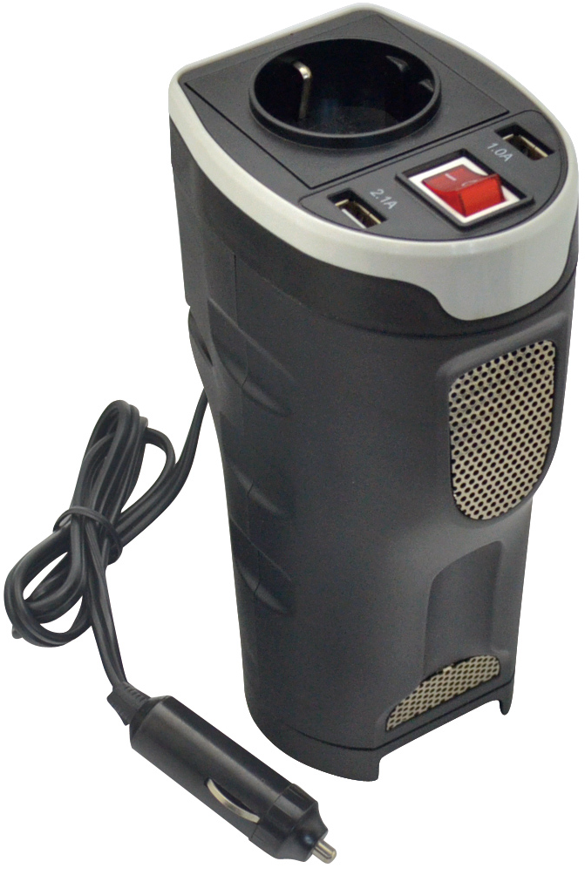
● Výstupní výkon 200W (max. konstantní) & 400W (špičkový)
● Automatické bezpečnostní odpojení kvůli ochrany autobaterie (při ~10.5V)
● Vysoká/Nízká napětí & ochrana před přetížením
● Ochrana proti přehřátí (vestavěným ventilátorem)
● Odolný plastový kryt, odpovídá rozměrům držáku nápojů ve vozidla

Technické údaje
Výstupní výkon |  | 200W (maximální, konstantní), 400W (špičkový)
Vstupní napětí (DC) |  | 12V (zásuvka zapalovače cigaret)
Výstupní napětí / AC frekvence |  | 230V / 50Hz jmenovité
Výstupní tvar vlny | PWM [Pulse Width Modulated] sinusová vlna ➢ Modulovaná šířkou impulzů tohoto měniče napětí je vhodná pro téměř všechny elektrické spotřebiče s maximálním příkonem 200W
Odpojení při nízkém napětí baterie |  |  | při ~10.5V
Výstupní USB porty (DC) |  | 1x 5V/2.1A a 1x 5V/1A
Výstup AC |  | 1x konektor SchuKo
Ochrana obvodu (přetížení DC) |  | 20A automobilová pojistka (vyměnitelná)
Hmotnost / Rozměry |  | 400g / (V) 10,0–5,5 x (D) 7,0 x (Š) 17,2cm  Délka kabelu 90cm
Obsah balení |  | Transformátor napětí do vozidla s 2 USB porty TE13, Pojistka 20A, Návod k obsluze

Obsluha
Před použitím měniče napětí zkontrolujte celkový příkon vašeho spotřebiče!
● Nepřipojujte větší příkon než je výstupní výkon (maximální konstantní výkon) tohoto zařízení. (➔ viz technické údaje). V tabulce dole naleznete typickou pracovní dobu vybavení a důležité poznámky o omezeních, která se týkají elektrické soustavy vozidla.
● Příkony jsou obvykle uvedeny v návodech pro vybavení nebo na výrobních štítcích. Je-li výkon Vašeho vybavení uveden v Ampérech, vynásobte toto číslo hodnotou střídavého napětí (AC) pro zjištění jeho příkonu.
(příklad výpočtu: vrtačka vyžaduje 1,5 A → 1,5 A × 230Voltů = 345Wattů. → To je příliš mnoho na to, abyste mohli pracovat s vrtačkou. Nyní proveďte následující kroky:
Krok 1: Připojte zařízení do zásuvky pro zapalovač cigaret / příslušenství Vašeho vozidla.
Krok 2: Zapněte vypínač zařízení.
Krok 3: Zapojte vybavení do zástrčky Schuko na zařízení.
Poznámka : Když používáte pouze výstupní USB porty, vypínač může zůstat vypnutý.

Typické pracovní doby před dobíjením autobaterie
Zařízení lze používat i při vypnutém motoru vozidla. Nejlepších výsledků však obvykle dosáhnete při běžícím motoru vozidla. Jelikož zařízení převádí elektrickou energii (a nevyrábí ji), výkon tohoto zařízení je přímo úměrný stavu elektrické soustavy vozidla (baterie, alternátoru a kabeláže). Jestliže jiné elektrické spotřebiče (např. klimatizace, topení, světla, aj.) využívají stejné napájení, může být pracovní doba kratší.

 | Kompaktní vůz  (4 válce) | Střední vůz  (6 válců) | Střední vůz  (8 válců)
Poloviční zatížení  (motor zapnut/motor vypnut) | Plynulá /  ~ 4–6 hodin | Plynulá /  ~ 6–8 hodin | Plynulá /  ~ 8–12 hodin
Plné zatížení  (motor zapnut/motor vypnut) | Plynulá /  ~ 2–3 hodin | Plynulá /  ~ 3–4 hodin | Plynulá /  ~ 4–6 hodin

Omezení elektrické soustavy vozidla
U některých vozidel je možné, že nebudete moci využívat nepřetržitý provoz elektrického spotřebiče zapojeného do tohoto zařízení kvůli omezením elektrické soustavy, která se týkají výstupu zásuvky DC 12V pro zapalovač cigaret / příslušenství. Jestliže dochází k pravidelnému spálení pojistek, může to znamenat, že Vaše vozidlo nemá dostatečné vedení pro podporu tohoto zařízení. V takovém případě zkontrolujte doporučení výrobce vozidla za účelem obnovy vedení od bloku pojistek nebo akumulátoru prostřednictvím příslušného vedení (průměr 10–12) a pojistky (minimálně 40A).

Údržba
Toto zařízení nevyžaduje údržbu a obsahuje uživatelsky-neservisovatelné části (kromě výměnných pojistek, pokud jsou). Maximální výkon (konstantní nebo špičkový) je k dispozici pouze, je-li baterie vozidla řádně nabita. Pro udržování správného nabití provozujte pravidelně motor vozidla. Špičkový výkon je mžikový. Pojistku vyměňujte vždy za pojistku se stejnou hodnotou proudu. Nepoužívejte pojistky s vyšší proudovou hodnotou.

Odstraňování závad
(1) Zařízení se nezapne při zapnutí vypínače.
➢ Zařízení se vypíná automaticky v důsledku nízkého napětí baterie (při ~10.5V). ➔ VYPNĚTE zařízení a nastartujte motor svého vozidla pro dobití baterie vozidla. Používejte toto zařízení pouze při běžícím motoru vozidla.
➢ Zařízení se vypíná automaticky kvůli přetížení výstupu. ➔ VYPNĚTE zařízení a odstraňte přetížení odpojením zařízení s vysokým příkonem. Elektrický spotřebič nesmí překračovat maximální konstantní výstupní výkon zařízení (viz technické údaje).
➢ Spálená pojistka ➔ Vyměňte pojistku za standardní automobilovou pojistku o stejné proudové hodnotě (viz technické údaje).

(2) Zařízení není schopné napájet připojené vybavení.
➢ Baterie začíná být vybitá. Nízké napětí baterie snižuje výstupní výkon zařízení. ➔ VYPNĚTE zařízení a nastartujte motor svého vozidla pro dobití baterie vozidla. Používejte toto zařízení pouze při běžícím motoru vozidla.

(3) Na připojeném zařízení dochází k rušení zvuku/obrazu.
➢ Volné spoje ➔ Zkontrolujte a zajistěte všechny spoje.
➢ Rušení zvuku/obrazu ➔ Změňte polohu antény vybavení a zařízení.

Upozornění a varování
● Použití zařízení pro záchranu života, kde lze předpokládat, že porucha zařízení může způsobit poruchu vybavení pro záchranu života nebo významně ovlivnit jeho bezpečnost nebo účinnost, není doporučeno. Nepoužívejte toto zařízení v blízkosti hořlavých směsí anestetik se vzduchem, kyslíkem nebo oxidem dusným.  Nepoužívejte zařízení v blízkosti hořlavých materiálů, kapalin nebo plynů.  Jelikož zařízení vyžaduje během provozu správné odvětrávání, nezakrývejte ventilátor ani chladicí otvory, nezakrývejte zařízení, neprovozujte ho v blízkosti otvorů od topení ani na přímém slunečním světle. Po celou dobu uchovávejte zařízení v suchu, a když se nepoužívá, odpojte ho.  VYPNĚTE připojené vybavení před (!) spouštěním motoru. NEPŘIPOJUJTE do zařízení ochranu proti nárazu proudu, zařízení na úpravu linky ani zálohovaný zdroj proudu. Chcete-li použít prodlužovací šňůru, použijte tu, co má největší použitelný průřez.  Před připojením adaptéru nebo nabíječky baterií zkontrolujte jejich návod kvůli kontrole technických údajů zařízení (včetně výstupního tvaru vlny), že odpovídá doporučením externího adaptéru nebo nabíječky baterií.

Pokyny pro ochranu životního prostředí: Obalové materiály jsou suroviny a lze je opět použít. Obaly oddělit podle jejich druhu a v zájmu ochrany životního prostředí zajistit jejich likvidaci podle předpisů. Vyřazené přístroje a baterie nepatří do domovního odpadu! Odborně se musejí zlikvidovat i staré přístroje a baterie! Čištění: Chraňte zařízení před znečištěním a kontaminací (použijte čistý hadřík). Nepoužívejte hrubé či drsné materiály, rozpouštědla, jiné agresivní čističe. Zařízení po vyčištění otřete. Distributor: Technaxx Deutschland GmbH & Co.KG, Kruppstr. 105, 60388 Frankfurt a.M., Německo

